

***08 – 10 - 2019***

*Universidad Nacional Mayor de San Marcos*



*Facultad de Ingeniería de Sistemas e Informática*

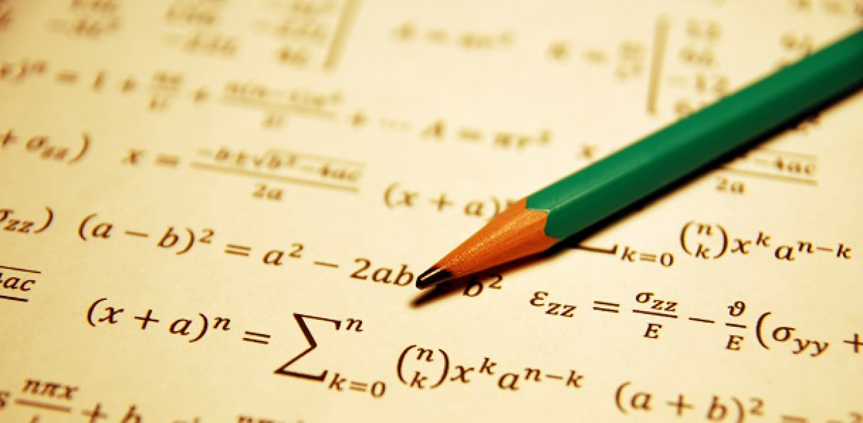

**Informe de resolución de problemas de sistemas de ecuaciones no lineales**

**CURSO:** Métodos Numéricos

**PROFESOR:** *Contreras Aranda, Santiago*

**CICLO: VI**

**Alumno:**

*Arzapalo Caldas, César Kennedy Rousseau* ***17200134***

*Chacon Huaman Erick* ***17200023***

*Huaman Angeles Albert* ***17200161***

*Mayta Alvites Reynaldo Félix* ***17200170***

*Quispe Archi Yudi* ***17200186***

**Sistema de ecuaciones no lineales:**

1. **Resolución de problemas**
2. **Resolver los siguientes sistemas de ecuaciones no lineales:**



